Argentina mở lại các cảng sau khi hoa tiêu chấm dứt cuộc đình công khiến hơn 150 tàu mắc kẹt
Sam Chambers
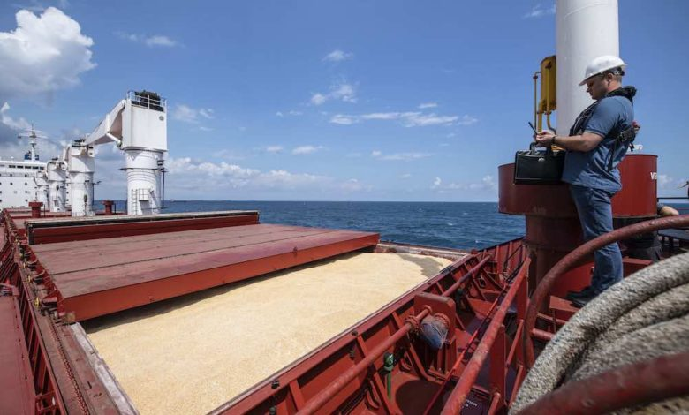
Argentina đã tạm dừng kế hoạch cải tổ gây nhiều tranh cãi đối với chế độ hoa tiêu hàng hải sau khi các hoạt động phản đối của lực lượng hoa tiêu khiến phần lớn hoạt động vận tải biển của nước này bị đình trệ và hơn 150 tàu phải nằm chờ.
Các hoa tiêu cảng và hoa tiêu dẫn tàu trên sông đã nối lại việc nhận nhiệm vụ vào tối thứ Ba 4/8 sau khi đạt được thỏa thuận với Chính phủ. Theo thỏa thuận này, Nghị định 690/2026 sẽ tạm thời bị đình chỉ, phí hoa tiêu được giảm 20% và một nhóm công tác chung sẽ được thành lập để xem xét các nội dung cải cách.
Các tàu hiện đã bắt đầu di chuyển trở lại, tuy nhiên sẽ cần thêm thời gian để giải quyết tình trạng ùn ứ tại Buenos Aires, tuyến đường thủy Paraná–Paraguay và các cảng biển chính của Argentina. Theo các ước tính tại địa phương, số lượng tàu bị ảnh hưởng dao động từ 140 đến 185 chiếc.
Gần 3 triệu tấn hàng hóa đã bị ảnh hưởng bởi sự gián đoạn này, bao gồm ngô, đậu tương, lúa mì, các sản phẩm nông nghiệp và nhiên liệu. Các ước tính từ khu vực tư nhân cho rằng thiệt hại có thể lên tới 100.000 USD cho mỗi tàu mỗi ngày.
Một số tàu đã phải chuyển hướng đến Montevideo (Uruguay) và các cảng ở miền Nam Brazil do dịch vụ hoa tiêu không còn được cung cấp tại các cảng Buenos Aires, Dock Sud, La Plata, Zárate-Campana, Bahía Blanca và Quequén.
Chính phủ của Tổng thống Javier Milei đã ban hành nghị định này vào tuần trước với lập luận rằng các quy định có từ năm 1991 đã hạn chế cạnh tranh và làm gia tăng chi phí logistics.
Nội dung cải cách bao gồm việc mở rộng danh sách đăng ký hoa tiêu đủ điều kiện hành nghề, áp dụng mức trần đối với phí hoa tiêu, nới lỏng các quy định đối với tàu hoa tiêu và giảm số trường hợp bắt buộc tàu phải sử dụng hoa tiêu địa phương. Theo đó, một số thuyền trưởng nước ngoài sẽ được phép tự điều động tàu mà không cần hoa tiêu sau khi chứng minh được kiến thức về luồng tuyến địa phương và năng lực sử dụng tiếng Anh.
Tuy nhiên, các hoa tiêu cho rằng những thay đổi này sẽ đe dọa đến an toàn hàng hải trên một số tuyến đường thủy được đánh giá là khó điều động và có ý nghĩa thương mại quan trọng nhất tại Nam Mỹ.
-------------------------------------------------

